Инструкция за ползване на Дигиталната колекция

Материалите са предназначени само за упълномощени ползватели. Неправомерното им копиране е нарушение на Закона за авторското право и сродните му права. Ако имате въпроси относно използването на дигиталните обекти, моля потърсете контакт с Библиотеката на НМА.
Всички външни потребители са длъжни да попълнят прикачената към Дигиталната колекция Декларация и да посочат конкретната цел, за която ще искат достъп до определен дигитален обект. След получено разрешение от служителите в Библиотеката, декларацията трябва да бъде сканирана или заснета цветно и да бъде изпратена на посочения електронен адрес. В отговор те ще получат потребителско име и парола за достъп.
The materials are for authorized use only. Unauthorized copying is infringement of copyright. If you have questions using this digital object, please contact the library.
All external users are obliged to fill in the Declaration attached to the Digital Collection and to indicate the specific purpose for which they will request access to a certain digital object. After obtaining permission from the Library staff, the declaration must be scanned or color-coded and sent to the specified e-mail address. In response, they will receive a username and password to access.
* * *
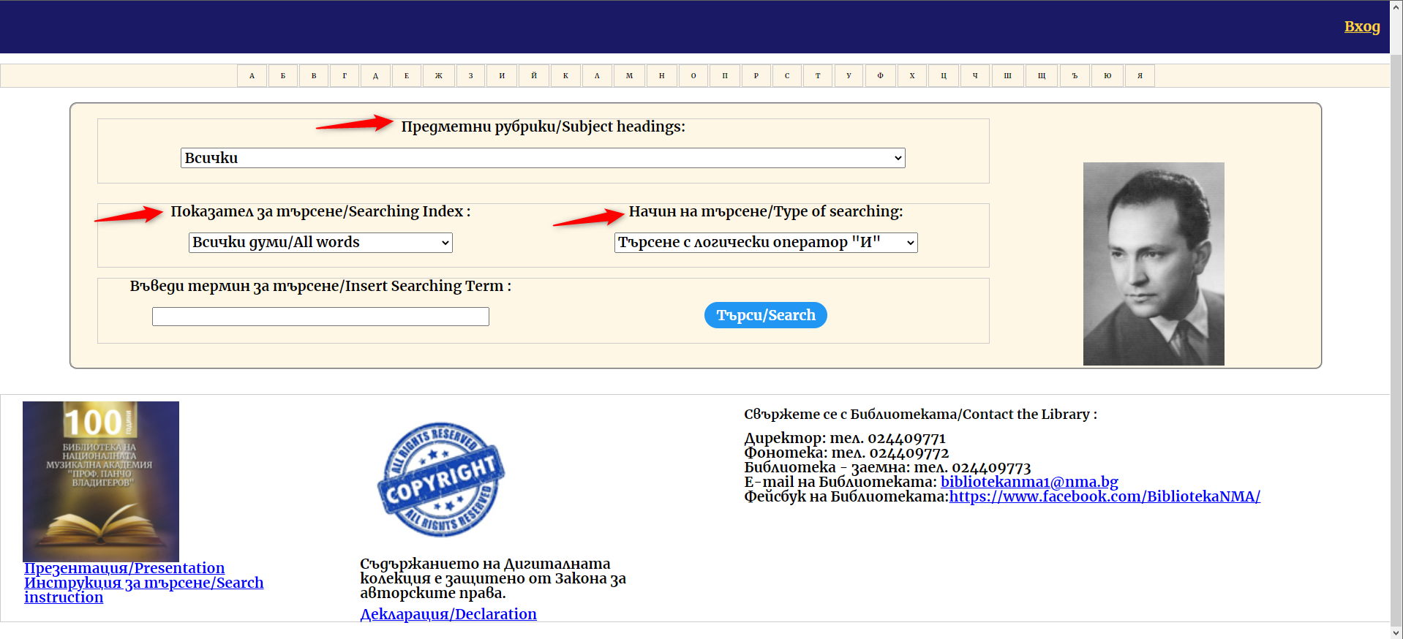
Посочени със стрелки са трите елемента, които предопределят Вашето търсене:
Предметни рубрики ; Показател за търсене ; Начин на търсене
Избирате един от тях. Другите трябва да бъдат в тази изходна позиция, която виждате на снимката, в противен случай няма да получите резултат.
Друг начин на търсене може да осъществите с кликване върху буквените означения, разположени под заглавието. Те ще Ви отведат към фамилията на автора.
Предметните рубрики се избират от падащо меню:

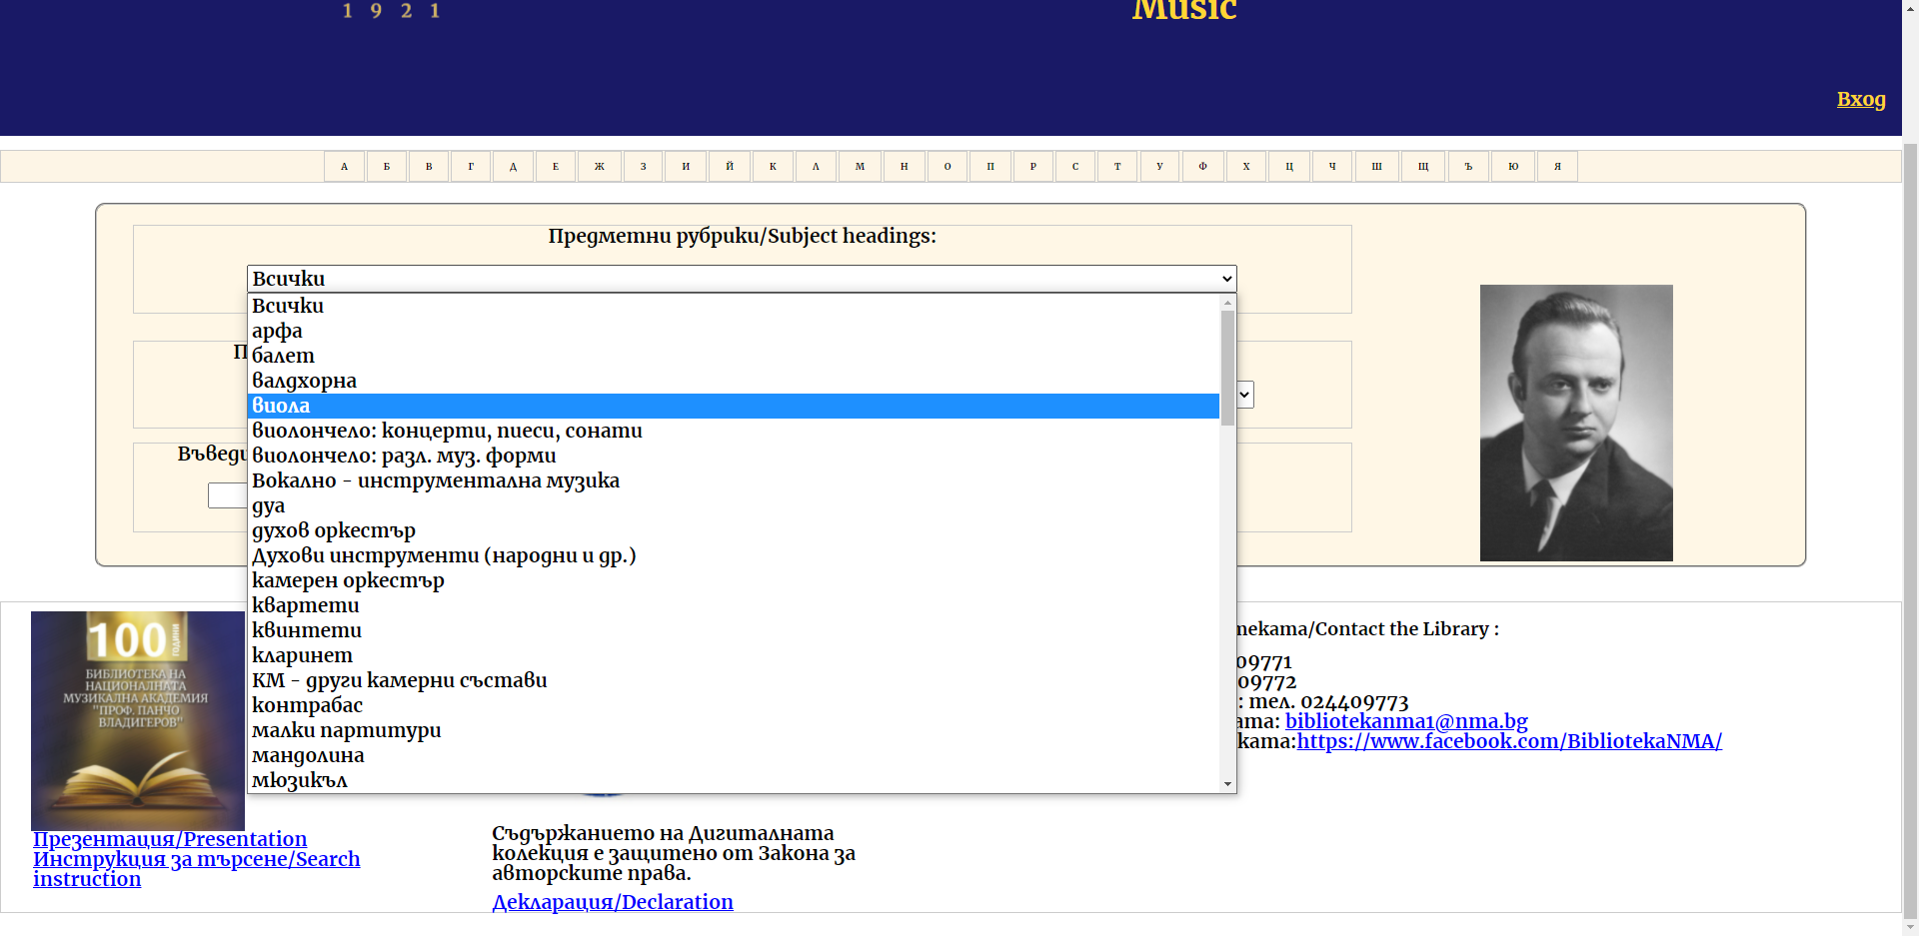

В Показател за търсене има четири възможности: Всички думи, Автор, Заглавие и Системен номер.
По Всички думи може да посочите една единствена дума, която е включена в заглавието, в името на автора или в названието на издателството.
При търсене по Автор в полето за търсене можете да изпишете или само едно от двете, или двете имена на композитора без инверсия.
Търсене по Системен номер се налага, когато сте получили разрешение от служителите на Библиотеката да набавите пълния текст на документа. Тогава те Ви посочват конкретен системен номер и съответно го изписвате в полето за търсене. Така ще можете да достигнете до пълния текст на дигиталния обект. Предварително условие е да имате и регистрация в Библиотеката.

В Данни за Библиотеката (долу в дясно) ще намерите нужните контакти със служителите.

